Модель павильона метро.
Создал новую модель – Щёлкнул мышью по кнопке панели инструментов Создать. Появилось окно Мастера создания модели. Задал имя новой модели Subway Entrance Hall. Указал каталог, в котором будут сохранены файлы модели. Выбрал минуты в качестве Единиц модельного времени. Щёлкнул Готово (Рис. 1).
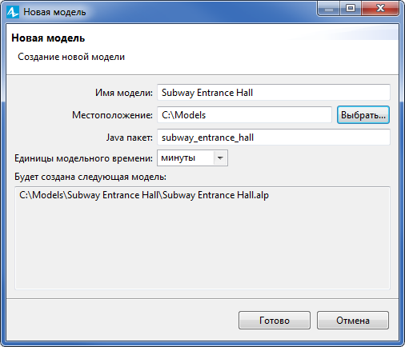
Рис. 1
Сохранил рисунок-план на компьютер – Щёлкнул правой кнопкой мыши по рисунку и выбрал Сохранить изображение как... из контекстного меню. В открывшемся диалоговом окне выбрал, куда сохранить файл изображения.
Добавил рисунок с изображением плана павильона в модель – Открыл палитру Презентация. Перетащил элемент Изображение на графическую диаграмму Main (Рис. 2).
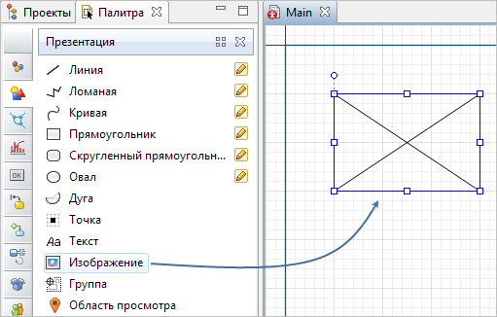
Рис. 2
Диалог для выбора файла появился автоматически. Открыл папку и выбрал файл (Рис. 3).
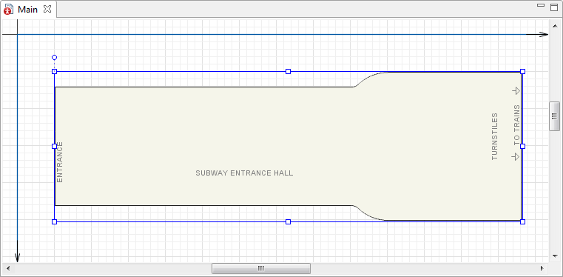
Рис. 3
Заблокировал изображение, установив флажок Блокировать в панели Свойства (Рис. 4).
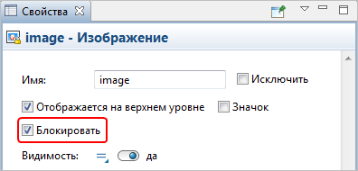
Рис. 4
Нарисовал границы здания – Открыл палитру Пешеходная библиотека и нарисовал стены (Рис. 5).
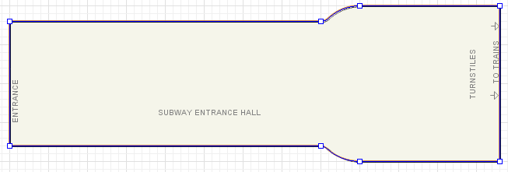
Рис. 5
Нарисовал линию, где появляются пассажиры – Перетащил элемент Целевая линия из секции Разметка палитры Пешеходная библиотека в графический редактор. Изменил её размер и расположение (Рис. 6).
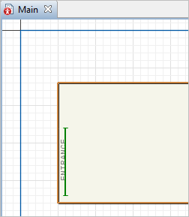
Рис. 6
Назвал линию entryLine (Рис. 7).
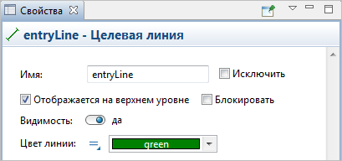
Рис. 7
Нарисовал целевую линию – Нарисовал ещё одну целевую линию и расположил её, как показано на рисунке 8. Зайдя в павильон метро, пассажиры будут двигаться сюда, чтобы попасть к поездам метро.
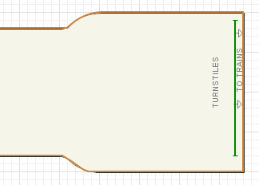
Рис. 8
Создал диаграмму процесса – Добавил объекты Пешеходной библиотеки на диаграмму и соединил их (Рис. 9).
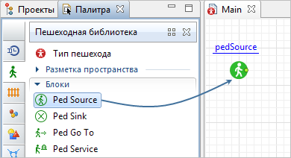
Рис. 9
Переименовал блоки и назвал их inflowSource, goToTrains и inflowSink (Рис. 10).
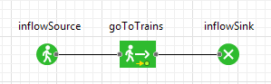
Рис. 10
Изменил свойства блоков диаграммы – Выделил блок inflowSource. В панели Свойства задал место, где появляются пассажиры. Выбрал entryLine из выпадающего списка Целевая линия. Задал 4000 в час в параметре Интенсивность (Рис. 11).
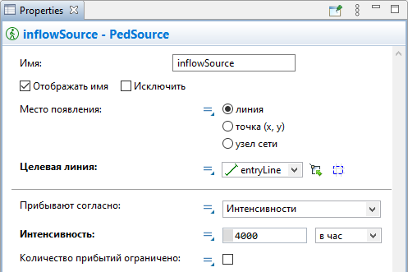
Рис. 11
Изменил свойства объекта goToTrains. Указал пункт назначения для пассажиров targetLine в списке Целевая линия (Рис. 12).
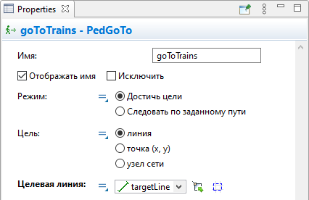
Рис. 12
Оставил все свойства объекта PedSink установленными по умолчанию.
Нарисовал турникеты – Перетащил элемент Сервис с очередями из раздела Разметка палитры Пешеходная Библиотека в графический редактор. Разместил элементы (Рис. 13).
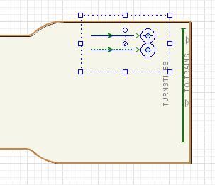
Рис. 13
Настроил сервисы – Назвал их fareGates. Увеличил значение параметра Количество сервисов до 6. Увеличил значение параметра Количество очередей также до 6. Изменил значение свойства Тип сервиса с Точечный на Линейный (Рис. 14).
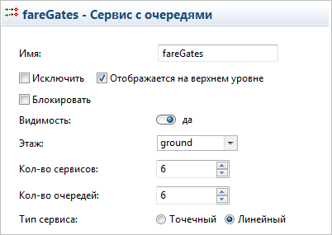
Рис. 14
Изменил диаграмму процесса – Освободил место для нового блока на диаграмме. Сдвинул блоки goToTrains и inflowSink вправо (Рис. 15).
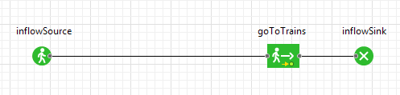
Рис. 15
Перетащил блок PedService из палитры Пешеходной библиотеки в графическую диаграмму, поместил сразу за блоком создания пешеходов (Рис. 16).
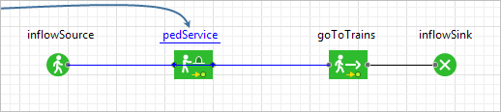
Рис. 16
Изменил блоки диаграммы – Открыл панель Свойства блока pedService. Изменил название блока на checkTickets. Выбрал fareGates в поле Сервисы (Рис. 17).
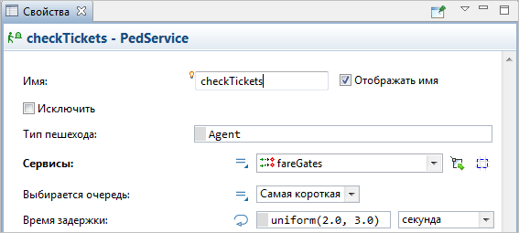
Рис. 17
Изменил количество сервисов и количество очередей до 8.
Отобразил карту плотности пешеходов – Перетащил элемент Карта плотности из секции Разметка пространства палитры Пешеходная библиотека в графический редактор. Открыл панель Свойства этого блока и сбросил флажок Отображать имя. Выбрал значение level из списка Уровень (Рис. 18).
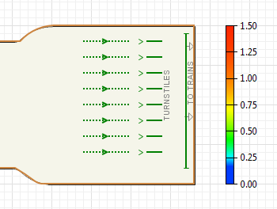
Рис. 18
Нарисовал автоматы продажи билетов – Перетащил элемент Сервис с очередями из секции Разметка палитры Пешеходная Библиотека в графический редактор. Повращал элементы сервиса и разместил их (Рис. 19).
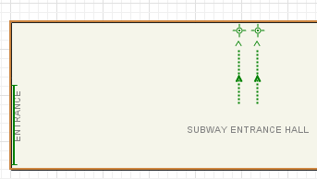
Рис. 19
Открыл страницу Свойств сервисов и настроил эту группу сервисов. Оставил выбор Точечный в свойстве Тип сервиса. Назвал сервисы ticketMachines. Увеличил параметр Количество сервисов до 7. Увеличил параметр Количество очередей также до 7 (Рис. 20).
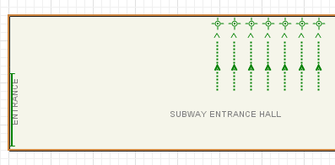
Рис. 20
Изменил диаграмму модели – Добавил блок PedSelectOutput, чтобы разделить поток пассажиров. Добавил блок PedService. Этот блок будет моделировать обслуживание пассажиров у автоматов продажи билетов. Поместил его между блоком PedSelectOutput и ранее созданным блоком PedService (checkTickets). Соединил блоки (Рис. 21).
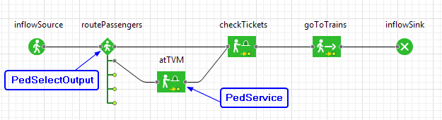
Рис. 21
Изменил свойства блока PedSelectOutput. Назвал его routePassengers. Указал значение 0.7 в поле Коэфф. предпочтения 1 и значение 0.3 в поле Коэфф. предпочтения 2. Указал в полях Коэфф. предпочтения 3, 4, 5 значение, равное 0 (Рис. 22).
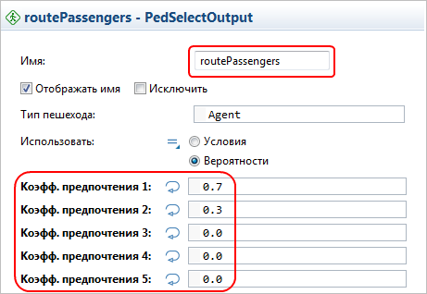
Рис. 22
Настроил только что добавленный блок PedService. Переименовал его как atTVM. Выбрал ticketMachines в свойстве Сервисы. Изменил параметр Время задержки. Ввёл в поле: triangular(7, 12, 40) и выбрал секунды в качестве единиц времени (Рис. 23).
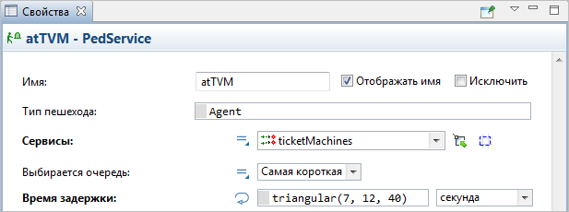
Рис. 23
Запустил модель и понаблюдал за её динамикой (Рис. 24).
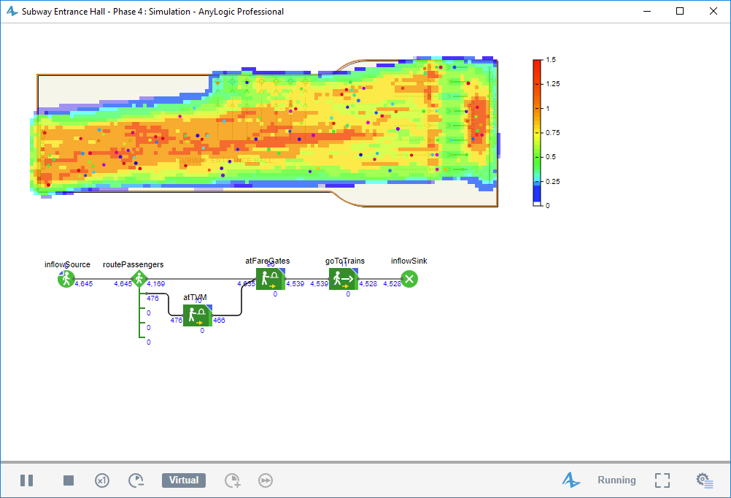
Рис. 24

